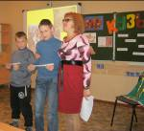
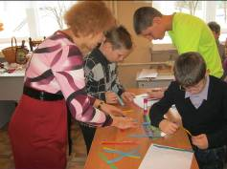
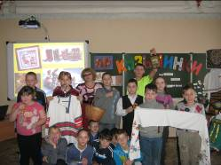
17 ноября было проведено мероприятие по приобщению учащихся к культурным ценностям русского народа «Кузьминки». Ребята знакомились с видами русских ремёсел, традициями изготовления различных изделий, участвовали в русских народных играх и забавах.

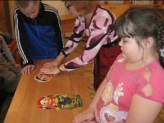

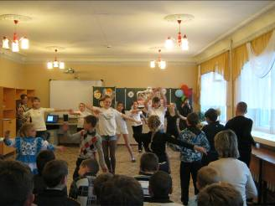
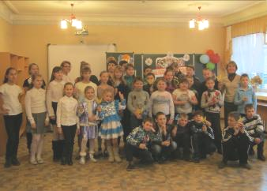
Прошло мероприятие ко Дню ребенка «Мы разные, но мы вместе». В гости к учащимся школы пришли воспитанники МОУ ДОД «Центр детского творчества» города Балашова. Юные артисты подготовили замечательный концерт. Все вместе ребята принимали участие в увлекательных конкурсах, пели песни, танцевали флэшмоб. В завершение праздника каждый получил сувенир на память.

